
2025年度
部门决算公开文本
石家庄市鹿泉区宜安镇人民政府
预算代码：821

二〇二六年九月

石家庄市鹿泉区宜安镇
人民政府
2025年度部门决算公开
文本

石家庄市鹿泉区宜安镇人民政府
二〇二六年九月

目 录
第一部分 部门概况
一、部门职责
二、机构设置
第二部分 2025年度部门决算报表
一、收入支出决算总表
二、收入决算表
三、支出决算表
四、财政拨款收入支出决算总表
五、一般公共预算财政拨款支出决算表
六、一般公共预算财政拨款基本支出决算明细表
七、政府性基金预算财政拨款收入支出决算表
八、国有资本经营预算财政拨款支出决算表
九、财政拨款“三公”经费支出决算表
第三部分 2025年度部门决算情况说明
一、收入支出决算总体情况说明
二、收入决算情况说明
三、支出决算情况说明
四、财政拨款收入支出决算总体情况说明
五、财政拨款“三公” 经费支出决算情况说明
六、机关运行经费支出说明
七、政府采购支出说明
八、国有资产占用情况说明
九、关于2025年度绩效评价情况的说明
十、其他需要说明的情况
第四部分 名词解释

第一部分 部门概况
一、部门职责
(一)宣传贯彻执行党的路线方针政策和党中央、上级党组织及本镇党员代表大会(党员大会)的决议。贯彻执行法律、法规、规章和上级人民代表大会及其常务委员会决议及上级政府的决定、命令，执行本级人民代表大会的决议。
(二)讨论和决定本镇经济建设、政治建设、文化建设、社会建设、生态文明建设和党的建设以及乡村振兴中的重大问题。
(三)组织召开本级人民代表大会，充分行使重大事项决定权、监督权和任免权，做好人大代表工作，联系选民、反映群众意见和要求。
(四)负责拟订辖区经济发展规划、年度工作计划并组织实施，负责经济发展、招商引资工作，促进乡村全面振兴。
(五)执行本行政区域内的经济和社会发展计划、预算，管理本行政区域内的经济、教育、科学、文化、卫生健康、体育事业和财政、统计、民政、司法行政等行政工作。落实本行政区域内发展规划、专项规划、区域规划、国土空间规划。
(六)镇党委领导镇政权机关、群团组织和其他各类组织，加强指导和规范，支持和保证这些机关和组织依照国家法律法规以及各自章程履行职责。坚持党管武装的根本原则和制度，协调各方力量，对镇人民武装工作实行统一领导。
(七)加强镇党委自身建设和村党组织建设，以及其他隶属镇党委的党组织建设，抓好发展党员工作，加强党员队伍建设。维护和执行党的纪律，监督党员干部和其他任何工作人员严格遵守国家法律法规。
(八)按照干部管理权限，负责对干部的教育、培训、选拔、考核和监督工作。协助管理上级有关部门驻镇部门的干部。做好人才服务工作。
(九)领导本镇的基层治理，加强社会主义民主法治建设和精神文明建设，加强社会治安综合治理，做好应急管理、生态环保、乡村振兴、民生保障、民族宗教、防范邪教等工作。承担民兵预备役、征兵、退役军人服务、拥军优属等工作。
(十)保护社会主义全民所有的财产和劳动群众集体所有的财产，保护公民私人所有的合法财产，维护社会秩序，保障公民的人身权利、民主权利和其他权利。保护各种经济组织的合法权益。保障各少数民族的合法权利和利益，尊重少数民族的风俗习惯。保障宪法和法律赋予妇女的男女平等、同工同酬和婚姻自由等各项权利。
(十一)承办上级党委、人大、政府交办的其他事项。

二、机构设置
从决算编报单位构成看，纳入2025年度本部门决算汇编范围的独立核算单位（以下简称“单位”）共1个，具体情况如下：
序号 | 单位名称 | 单位基本性质 | 经费形式
1 | 石家庄市鹿泉区宜安镇人民政府 | 行政单位 | 全额
我部门无二级预算单位，因此，石家庄市鹿泉区宜安镇人 民政府2025年度部门决算即石家庄市鹿泉区宜安镇人民政府本级2025年度决算。
第二部分2025年度部门决算表
收入支出决算总表
公开 01 表
部门 ：石家庄市鹿泉区宜安镇人民政府 2025 年度 金额单位：万元
收入 |  |  | 支出
项目 | 行次 | 决算数 | 项目 | 行次 | 决算数
栏次 |  | 1 | 栏次 |  | 2
一、一般公共预算财政拨款收入 | 1 | 2,719.53 | 一、一般公共服务支出 | 32 | 1,409.91
二、政府性基金预算财政拨款收入 | 2 | 192.90 | 二、外交支出 | 33
三、国有资本经营预算财政拨款收入 | 3 |  | 三、国防支出 | 34
四、上级补助收入 | 4 |  | 四、公共安全支出 | 35
五、事业收入 | 5 |  | 五、教育支出 | 36 | 272.80
六、经营收入 | 6 |  | 六、科学技术支出 | 37
七、附属单位上缴收入 | 7 |  | 七、文化旅游体育与传媒支出 | 38 | 9.47
八、其他收入 | 8 | 100.00 | 八、社会保障和就业支出 | 39 | 322.84
 | 9 |  | 九、卫生健康支出 | 40 | 61.70
 | 10 |  | 十、节能环保支出 | 41 | 36.00
 | 11 |  | 十一、城乡社区支出 | 42 | 299.94
 | 12 |  | 十二、农林水支出 | 43 | 300.55
 | 13 |  | 十三、交通运输支出 | 44
 | 14 |  | 十四、资源勘探工业信息等支出 | 45
 | 15 |  | 十五、商业服务业等支出 | 46
 | 16 |  | 十六、金融支出 | 47
 | 17 |  | 十七、援助其他地区支出 | 48
 | 18 |  | 十八、自然资源海洋气象等支出 | 49
 | 19 |  | 十九、住房保障支出 | 50 | 95.18
 | 20 |  | 二十、粮油物资储备支出 | 51

 | 21 |  | 二十一、国有资本经营预算支出 | 52
 | 22 |  | 二十二、灾害防治及应急管理支出 | 53 | 11.13
 | 23 |  | 二十三、其他支出 | 54 | 192.90
 | 24 |  | 二十四、债务还本支出 | 55
 | 25 |  | 二十五、债务付息支出 | 56
 | 26 |  | 二十六、抗疫特别国债安排的支出 | 57
本年收入合计 | 27 | 3,012.43 | 本年支出合计 | 58 | 3,012.43
使用非财政拨款结余（含专用结余） | 28 |  | 结余分配 | 59
年初结转和结余 | 29 | 648.14 | 年末结转和结余 | 60 | 648.14
 | 30 |  |  | 61
总计 | 31 | 3,660.57 | 总计 | 62 | 3,660.57

注：1.本表反映部门本年度的总收支和年末结转结余情况。
- 本套报表金额单位转换时可能存在尾数误差。

收入决算表
公开 02表
部门：石家庄市鹿泉区宜安镇人民政府 2025 年度 金额单位：万元
项目 |  | 本年收入合计 | 财政拨款收入 | 上级补助收入 | 事业收入 | 经营收入 | 附属单位上缴收入 | 其他收入
科目代码 | 科目名称
栏次 |  | 1 | 2 | 3 | 4 | 5 | 6 | 7
合计 |  | 3,012.43 | 2,912.43 |  |  |  |  | 100.00
201 | 一般公共  服务支出 | 1,409.91 | 1,409.91
20103 | 政府办公  厅（室）  及相关机构事务 | 1,409.91 | 1,409.91
2010301 | 行政运行 | 925.25 | 925.25
2010302 | 一般行政  管理事务 | 484.66 | 484.66
205 | 教育支出 | 272.80 | 272.80
20501 | 教育管理事务 | 272.80 | 272.80
2050102 | 一般行政  管理事务 | 272.80 | 272.80
207 | 文化旅游  体育与传媒支出 | 9.47 | 9.47
20701 | 文化和旅游 | 9.47 | 9.47
2070199 | 其他文化  和旅游支出 | 9.47 | 9.47
208 | 社会保障  和就业支出 | 322.84 | 322.84
20805 | 行政事业  单位养老支出 | 170.58 | 170.58
2080501 | 行政单位 | 80.78 | 80.78

 | 离退休
2080505 | 机关事业  单位基本  养老保险  缴费支出 | 89.80 | 89.80
20809 | 退役安置 | 138.06 | 138.06
2080901 | 退役士兵安置 | 138.06 | 138.06
20820 | 临时救助 | 1.25 | 1.25
2082001 | 临时救助支出 | 1.25 | 1.25
20825 | 其他生活救助 | 12.95 | 12.95
2082502 | 其他农村  生活救助 | 12.95 | 12.95
210 | 卫生健康支出 | 61.70 | 61.70
21001 | 卫生健康  管理事务 | 15.04 | 15.04
2100102 | 一般行政  管理事务 | 15.04 | 15.04
21011 | 行政事业  单位医疗 | 46.66 | 46.66
2101101 | 行政单位医疗 | 46.66 | 46.66
211 | 节能环保支出 | 36.00 | 36.00
21101 | 环境保护  管理事务 | 36.00 | 36.00
2110102 | 一般行政  管理事务 | 36.00 | 36.00
212 | 城乡社区支出 | 299.94 | 299.94
21201 | 城乡社区  管理事务 | 168.64 | 168.64
2120102 | 一般行政  管理事务 | 168.64 | 168.64
21202 | 城乡社区  规划与管理 | 17.50 | 17.50
2120201 | 城乡社区  规划与管 | 17.50 | 17.50

 | 理
21203 | 城乡社区  公共设施 | 60.66 | 60.66
2120303 | 小城镇基  础设施建设 | 60.66 | 60.66
21205 | 城乡社区  环境卫生 | 53.14 | 53.14
2120501 | 城乡社区  环境卫生 | 53.14 | 53.14
213 | 农林水支出 | 300.55 | 200.55 |  |  |  |  | 100.00
21301 | 农业农村 | 257.37 | 157.37 |  |  |  |  | 100.00
2130102 | 一般行政  管理事务 | 257.37 | 157.37 |  |  |  |  | 100.00
21307 | 农村综合改革 | 43.18 | 43.18
2130701 | 对村级公  益事业建  设的补助 | 43.18 | 43.18
221 | 住房保障支出 | 95.18 | 95.18
22102 | 住房改革支出 | 95.18 | 95.18
2210201 | 住房公积金 | 95.18 | 95.18
224 | 灾害防治  及应急管理支出 | 11.13 | 11.13
22401 | 应急管理事务 | 11.13 | 11.13
2240102 | 一般行政  管理事务 | 11.13 | 11.13
229 | 其他支出 | 192.90 | 192.90
22904 | 其他政府  性基金及  对应专项  债务收入  安排的支出 | 142.78 | 142.78
2290402 | 其他地方  自行试点 | 142.78 | 142.78

项目收益
专项债券
收入安排的支出
22960 | 彩票公益  金安排的支出 | 50.12 | 50.12
2296011 | 用于巩固  脱贫攻坚  成果衔接  乡村振兴  的彩票公  益金支出 | 50.12 | 50.12
注：本表反映部门本年度取得的各项收入情况。
支出决算表
公开 03 表
部门：石家庄市鹿泉区宜安镇人民政府 2025 年度 金额单位：万元
项目 |  | 本年支出合计 | 基本支出 | 项目支出 | 上缴上级支出 | 经营支出 | 对附属单位补助支出
科目代码 | 科目名称
栏次 |  | 1 | 2 | 3 | 4 | 5 | 6
合计 |  | 3,012.43 | 1,237.67 | 1,774.76
201 | 一般公共  服务支出 | 1,409.91 | 925.25 | 484.66
20103 | 政府办公  厅（室）  及相关机构事务 | 1,409.91 | 925.25 | 484.66
2010301 | 行政运行 | 925.25 | 925.25
2010302 | 一般行政  管理事务 | 484.66 |  | 484.66
205 | 教育支出 | 272.80 |  | 272.80
20501 | 教育管理事务 | 272.80 |  | 272.80
2050102 | 一般行政  管理事务 | 272.80 |  | 272.80
207 | 文化旅游  体育与传媒支出 | 9.47 |  | 9.47
20701 | 文化和旅游 | 9.47 |  | 9.47
2070199 | 其他文化  和旅游支出 | 9.47 |  | 9.47
208 | 社会保障  和就业支出 | 322.84 | 170.58 | 152.26
20805 | 行政事业  单位养老支出 | 170.58 | 170.58
2080501 | 行政单位离退休 | 80.78 | 80.78

2080505 | 机关事业  单位基本  养老保险  缴费支出 | 89.80 | 89.80
20809 | 退役安置 | 138.06 |  | 138.06
2080901 | 退役士兵安置 | 138.06 |  | 138.06
20820 | 临时救助 | 1.25 |  | 1.25
2082001 | 临时救助支出 | 1.25 |  | 1.25
20825 | 其他生活救助 | 12.95 |  | 12.95
2082502 | 其他农村  生活救助 | 12.95 |  | 12.95
210 | 卫生健康支出 | 61.70 | 46.66 | 15.04
21001 | 卫生健康  管理事务 | 15.04 |  | 15.04
2100102 | 一般行政  管理事务 | 15.04 |  | 15.04
21011 | 行政事业  单位医疗 | 46.66 | 46.66
2101101 | 行政单位医疗 | 46.66 | 46.66
211 | 节能环保支出 | 36.00 |  | 36.00
21101 | 环境保护  管理事务 | 36.00 |  | 36.00
2110102 | 一般行政  管理事务 | 36.00 |  | 36.00
212 | 城乡社区支出 | 299.94 |  | 299.94
21201 | 城乡社区  管理事务 | 168.64 |  | 168.64
2120102 | 一般行政  管理事务 | 168.64 |  | 168.64
21202 | 城乡社区  规划与管理 | 17.50 |  | 17.50
2120201 | 城乡社区  规划与管理 | 17.50 |  | 17.50

21203 | 城乡社区  公共设施 | 60.66 |  | 60.66
2120303 | 小城镇基  础设施建设 | 60.66 |  | 60.66
21205 | 城乡社区  环境卫生 | 53.14 |  | 53.14
2120501 | 城乡社区  环境卫生 | 53.14 |  | 53.14
213 | 农林水支出 | 300.55 |  | 300.55
21301 | 农业农村 | 257.37 |  | 257.37
2130102 | 一般行政  管理事务 | 257.37 |  | 257.37
21307 | 农村综合改革 | 43.18 |  | 43.18
2130701 | 对村级公  益事业建  设的补助 | 43.18 |  | 43.18
221 | 住房保障支出 | 95.18 | 95.18
22102 | 住房改革支出 | 95.18 | 95.18
2210201 | 住房公积金 | 95.18 | 95.18
224 | 灾害防治  及应急管理支出 | 11.13 |  | 11.13
22401 | 应急管理事务 | 11.13 |  | 11.13
2240102 | 一般行政  管理事务 | 11.13 |  | 11.13
229 | 其他支出 | 192.90 |  | 192.90
22904 | 其他政府  性基金及  对应专项  债务收入  安排的支出 | 142.78 |  | 142.78
2290402 | 其他地方  自行试点  项目收益 | 142.78 |  | 142.78

专项债券
收入安排的支出
22960 | 彩票公益  金安排的支出 | 50.12 |  | 50.12
2296011 | 用于巩固  脱贫攻坚  成果衔接  乡村振兴  的彩票公  益金支出 | 50.12 |  | 50.12
注：本表反映部门本年度各项支出情况。

财政拨款收入支出决算总表
公开 04 表
部门：石家庄市鹿泉区宜安镇人民政府 2025 年度 金额单位：万元
收入 |  |  | 支出
项 目 | 行次 | 金额 | 项目 | 行次 | 合计 | 一般公共预算财政拨款 | 政府性基金  预算财政拨款 | 国有资本经  营预算财政拨款
栏 次 |  | 1 | 栏 次 |  | 2 | 3 | 4 | 5
一、一般公共预算财政拨款 | 1 | 2,719.53 | 一、一般公共服务支出 | 33 | 1,409.91 | 1,409.91
二、政府性基金预算财政拨款 | 2 | 192.90 | 二、外交支出 | 34
三、国有资本经营预算财政拨款 | 3 |  | 三、国防支出 | 35
 | 4 |  | 四、公共安全支出 | 36
 | 5 |  | 五、教育支出 | 37 | 272.80 | 272.80
 | 6 |  | 六、科学技术支出 | 38
 | 7 |  | 七、文化旅游体育与传媒支出 | 39 | 9.47 | 9.47
 | 8 |  | 八、社会保障和就业支出 | 40 | 322.84 | 322.84
 | 9 |  | 九、卫生健康支出 | 41 | 61.70 | 61.70
 | 10 |  | 十、节能环保支出 | 42 | 36.00 | 36.00
 | 11 |  | 十一、城乡社区支出 | 43 | 299.94 | 299.94
 | 12 |  | 十二、农林水支出 | 44 | 200.55 | 200.55
 | 13 |  | 十三、交通运输支出 | 45
 | 14 |  | 十四、资源勘探工业信息等支出 | 46
 | 15 |  | 十五、商业服务业等支出 | 47
 | 16 |  | 十六、金融支出 | 48
 | 17 |  | 十七、援助其他地区支出 | 49
 | 18 |  | 十八、自然资源海洋气象等支出 | 50
 | 19 |  | 十九、住房保障支出 | 51 | 95.18 | 95.18
 | 20 |  | 二十、粮油物资储备支出 | 52
 | 21 |  | 二十一、国有资本经营预算支出 | 53

 | 22 |  | 二十二、灾害防治及应急管理支出 | 54 | 11.13 | 11.13
 | 23 |  | 二十三、其他支出 | 55 | 192.90 |  | 192.90
 | 24 |  | 二十四、债务还本支出 | 56
 | 25 |  | 二十五、债务付息支出 | 57
 | 26 |  | 二十六、抗疫特别国债安排的支出 | 58
本年收入合计 | 27 | 2,912.43 | 本年支出合计 | 59 | 2,912.43 | 2,719.53 | 192.90
年初财政拨款结转和结余 | 28 | 648.14 | 年末财政拨款结转和结余 | 60 | 648.14 | 648.14
一、一般公共预算财政拨款 | 29 | 648.14 |  | 61
二、政府性基金预算财政拨款 | 30 |  |  | 62
三、国有资本经营预算财政拨款 | 31 |  |  | 63
总计 | 32 | 3,560.57 | 总计 | 64 | 3,560.57 | 3,367.67 | 192.90

注：本表反映部门本年度一般公共预算财政拨款、政府性基金预算财政拨款和国有资本经营预算财政拨款的总收支和年末结转结余情况。

一般公共预算财政拨款支出决算表
公开 05 表
部门：石家庄市鹿泉区宜安镇人民政府 2025年度 金额单位：万元
项目 |  | 本年支出
科目代码 | 科目名称 | 小计 | 基本支出 | 项目支出
栏次 |  | 1 | 2 | 3
合计 |  | 2,719.53 | 1,237.6 7 | 1,481.86
201 | 一般公共服务支出 | 1,409.91 | 925.25 | 484.66
20103 | 政府办公厅（室）及相关机构事务 | 1,409.91 | 925.25 | 484.66
2010301 | 行政运行 | 925.25 | 925.25
2010302 | 一般行政管理事务 | 484.66 |  | 484.66
205 | 教育支出 | 272.80 |  | 272.80
20501 | 教育管理事务 | 272.80 |  | 272.80
2050102 | 一般行政管理事务 | 272.80 |  | 272.80
207 | 文化旅游体育与传媒支出 | 9.47 |  | 9.47
20701 | 文化和旅游 | 9.47 |  | 9.47
2070199 | 其他文化和旅游支出 | 9.47 |  | 9.47
208 | 社会保障和就业支出 | 322.84 | 170.58 | 152.26
20805 | 行政事业单位养老支出 | 170.58 | 170.58
2080501 | 行政单位离退休 | 80.78 | 80.78

2080505 | 机关事业单位基本养老保险缴费支出 | 89.80 | 89.80
20809 | 退役安置 | 138.06 |  | 138.06
2080901 | 退役士兵安置 | 138.06 |  | 138.06
20820 | 临时救助 | 1.25 |  | 1.25
2082001 | 临时救助支出 | 1.25 |  | 1.25
20825 | 其他生活救助 | 12.95 |  | 12.95
2082502 | 其他农村生活救助 | 12.95 |  | 12.95
210 | 卫生健康支出 | 61.70 | 46.66 | 15.04
21001 | 卫生健康管理事务 | 15.04 |  | 15.04
2100102 | 一般行政管理事务 | 15.04 |  | 15.04
21011 | 行政事业单位医疗 | 46.66 | 46.66
2101101 | 行政单位医疗 | 46.66 | 46.66
211 | 节能环保支出 | 36.00 |  | 36.00
21101 | 环境保护管理事务 | 36.00 |  | 36.00
2110102 | 一般行政管理事务 | 36.00 |  | 36.00
212 | 城乡社区支出 | 299.94 |  | 299.94
21201 | 城乡社区管理事务 | 168.64 |  | 168.64
2120102 | 一般行政管理事务 | 168.64 |  | 168.64
21202 | 城乡社区规划与管理 | 17.50 |  | 17.50
2120201 | 城乡社区规划与管理 | 17.50 |  | 17.50

21203 | 城乡社区公共设施 | 60.66 |  | 60.66
2120303 | 小城镇基础设施建设 | 60.66 |  | 60.66
21205 | 城乡社区环境卫生 | 53.14 |  | 53.14
2120501 | 城乡社区环境卫生 | 53.14 |  | 53.14
213 | 农林水支出 | 200.55 |  | 200.55
21301 | 农业农村 | 157.37 |  | 157.37
2130102 | 一般行政管理事务 | 157.37 |  | 157.37
21307 | 农村综合改革 | 43.18 |  | 43.18
2130701 | 对村级公益事业建设的补助 | 43.18 |  | 43.18
221 | 住房保障支出 | 95.18 | 95.18
22102 | 住房改革支出 | 95.18 | 95.18
2210201 | 住房公积金 | 95.18 | 95.18
224 | 灾害防治及应急管理支出 | 11.13 |  | 11.13
22401 | 应急管理事务 | 11.13 |  | 11.13
2240102 | 一般行政管理事务 | 11.13 |  | 11.13
注：本表反映部门本年度一般公共预算财政拨款支出情况。

一般公共预算财政拨款基本支出决算明细表
公开 06 表
部门：石家庄市鹿泉区宜安镇人民政府 2025 年度 金额单位：万元
人员经费 |  |  | 公用经费
科目  代码 | 科目名称 | 金额 | 科目  代码 | 科目名称 | 金额 | 科目  代码 | 科目名称 | 金额
301 | 工资福利支出 | 1,056.12 | 302 | 商品和服务支出 | 98.70 | 307 | 债务利息及费用支出
30101 | 基本工资 | 261.35 | 30201 | 办公费 | 11.27 | 30701 | 国内债务付息
30102 | 津贴补贴 | 180.33 | 30202 | 印刷费 | 1.34 | 30702 | 国外债务付息
30103 | 奖金 | 183.31 | 30204 | 手续费 |  | 310 | 资本性支出
30106 | 伙食补助费 |  | 30205 | 水费 |  | 31001 | 房屋建筑物购建
30107 | 绩效工资 | 195.62 | 30206 | 电费 |  | 31002 | 办公设备购置
30108 | 机关事业单位基本养老保险缴费 | 89.80 | 30207 | 邮电费 | 14.91 | 31003 | 专用设备购置
30109 | 职业年金缴费 |  | 30208 | 取暖费 | 13.50 | 31005 | 基础设施建设
30110 | 职工基本医疗保险缴费 | 46.66 | 30209 | 物业管理费 |  | 31006 | 大型修缮
30111 | 公务员医疗补助缴费 |  | 30211 | 差旅费 |  | 31007 | 信息网络及软件购置更新
30112 | 其他社会保障缴费 | 3.85 | 30212 | 因公出国  （境）费用 |  | 31008 | 物资储备
30113 | 住房公积金 | 95.18 | 30213 | 维修  （护）费 |  | 31009 | 土地补偿
30114 | 医疗费 |  | 30214 | 租赁费 |  | 31010 | 安置补助
30199 | 其他工资福利支出 |  | 30215 | 会议费 |  | 31011 | 地上附着物和青苗补偿
303 | 对个人和家庭的补助 | 82.85 | 30216 | 培训费 |  | 31012 | 拆迁补偿
30301 | 离休费 |  | 30217 | 公务接待费 |  | 31013 | 公务用车购置
30302 | 退休费 | 79.29 | 30218 | 专用材料费 |  | 31019 | 其他交通工具购置
30303 | 退职（役）费 |  | 30224 | 被装购置费 |  | 31021 | 文物和陈列品购置
30304 | 抚恤金 |  | 30225 | 专用燃料费 |  | 31022 | 无形资产购置
30305 | 生活补助 | 3.57 | 30226 | 劳务费 |  | 31099 | 其他资本性支出
30306 | 救济费 |  | 30227 | 委托业务费 |  | 399 | 其他支出
30307 | 医疗费补助 |  | 30228 | 工会经费 | 5.21 | 39907 | 国家赔偿费用支出
30308 | 助学金 |  | 30229 | 福利费 | 5.91 | 39908 | 对民间非营利组织和群众性自治组织补贴
30309 | 奖励金 |  | 30231 | 公务用  车运行  维护费 | 4.80 | 39909 | 经常性赠与
30310 | 个人农业生产补贴 |  | 30239 | 其他交  通费用 | 32.15 | 39910 | 资本性赠与
30311 | 代缴社会保险费 |  | 30240 | 税金及  附加费用 |  | 39999 | 其他支出
30399 | 其他对个人和家庭的补助 |  | 30299 | 其他商  品和服  务支出 | 9.61
人员经费合计 |  | 1,138.97 | 公用经费合计 |  |  |  |  | 98.70

注：本表反映部门本年度一般公共预算财政拨款基本支出明细情况。
政府性基金预算财政拨款收入支出决算表
公开 07 表部门：石家庄市鹿泉区宜安镇人民政府 2025 年度 金额单位：万元
项目 |  | 年初结转和结余 | 本年收入 | 本年支出 |  |  | 年末结转和结余
科目代码 | 科目名称 | 年初结转和结余 | 本年收入 | 小计 | 基本支出 | 项目支出 | 年末结转和结余
栏次 |  | 1 | 2 | 3 | 4 | 5 | 6
合计 |  |  | 192.90 | 192.90 |  | 192.90
229 | 其他支出 |  | 192.90 | 192.90 |  | 192.90
22904 | 其他政府性基金及对应专项债务收入安排的支出 |  | 142.78 | 142.78 |  | 142.78
2290402 | 其他地方自行试点项目收益专项债券收入安排的支出 |  | 142.78 | 142.78 |  | 142.78
22960 | 彩票公益金安排的支出 |  | 50.12 | 50.12 |  | 50.12
2296011 | 用于巩固拓展脱贫攻坚成果衔接乡村振兴的彩票公益金支出 |  | 50.12 | 50.12 |  | 50.12
注：本表反映部门本年度政府性基金预算财政拨款收入、支出及结转和结余情况。

国有资本经营预算财政拨款支出决算表
公开 08 表
部门 ：石家庄市鹿泉区宜安镇人民政府 2025 年度 金额单位：万元
项目 |  | 本年支出
科目代码 | 科目名称 | 合计 | 基本支出 | 项目支出
栏次 |  | 1 | 2 | 3
合计
注：本表反映部门本年度国有资本经营预算财政拨款支出情况，无相关数据，空表列示。

财政拨款“三公”经费支出决算表
公开 09 表
部门：石家庄市鹿泉区宜安镇人民政府 2025 年度 金额单位：万元
预算数 |  |  |  |  |  | 决算数
合计 | 因公出国（境）费 | 公务用车购置及运行维护费 |  |  | 公务接待费 | 合计 | 因公出国（境）费 | 公务用车购置及运行维护费 |  |  | 公务接待费
合计 | 因公出国（境）费 | 小计 | 公务用车购置费 | 公务用车  运行维护费 | 公务接待费 | 合计 | 因公出国（境）费 | 小计 | 公务用车购置费 | 公务用车  运行维护费 | 公务接待费
1 | 2 | 3 | 4 | 5 | 6 | 7 | 8 | 9 | 10 | 11 | 12
4.80 |  | 4.80 |  | 4.80 |  | 4.80 |  | 4.80 |  | 4.80
注：本表反映部门本年度财政拨款“三公”经费支出预决算情况。其中：预算数为“三公”经费全年预算数，反映按规定程序调整后的预算数；决算数是包括当年财政拨款和以前年度结转资金安排的实际支出。

第三部分 2025年度部门决算情况说明

一、收入支出决算总体情况说明
本部门2025年度收、支总计（含结转和结余）均为3660.57万元。与2024年度决算相比，收支各减少93.8万元，下降2.5%，主要原因是一般公共预算财政收入减少。
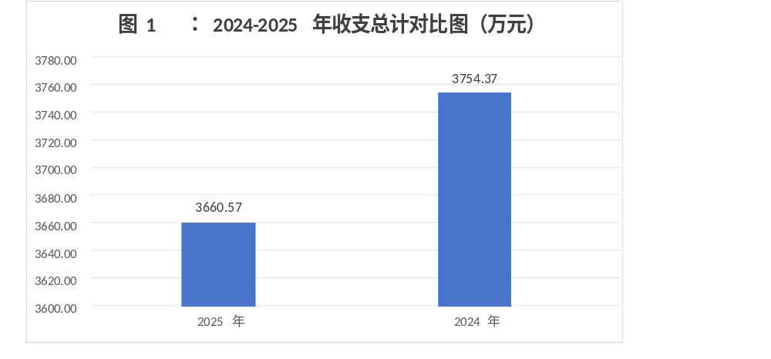
二、收入决算情况说明
本单位 2025 年度本年收入合计3012.43 万元，其中：财政拨款收入2912.43万元，占 96.7%；上级补助收入 0万元，占0%；事业收入 0万元，占 0%；经营收入 0万元，占 0%；附属单位上缴收入 0万元，占 0%；其他收入 100万元，占 3.3%。

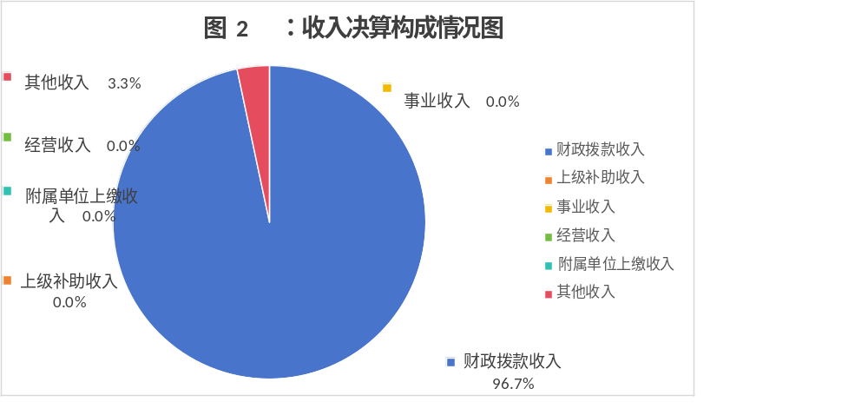
三、支出决算情况说明
本单位 2025 年度本年支出合计 3012.43 万元，其中：基本支出 1237.67 万元，占 41. 1%；项目支出 1774.76 万元，占 58.9%；经营支出 0万元，占 0%；上缴上级支出 0万元，占 0%；对附属单位补助支出0万元，占 0%。

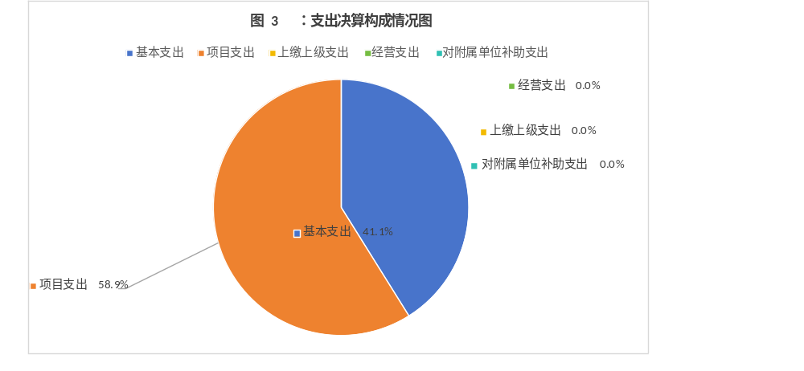

四、财政拨款收入支出决算总体情况说明
（一）财政拨款收支与2024年度决算对比情况
本部门2025年度财政拨款收、支总计（含结转和结余）均为3560.57万元。与2024年度相比，财政拨款收支各减少193.8万元，降低5.2%，主要原因是税收导致财政拨款收入减少。
本部门2025年度财政拨款本年收入2912.43万元，比2024年度减少173.98万元，降低5.6%，主要原因是税收导致财政拨款收入减少；本年支出2912.43万元，减少193.8万元，降低6.2%，主要原因是项目支出减少。具体情况如下：
1.一般公共预算财政拨款本年收入2719.53万元，比上年减少359.98万元，降低11.7%，主要原因是税收导致一般公共预算财政拨款收入减少；本年支出2719.53万元，比上年减少379.8万元，降低12.3%，主要原因是项目支出减少。
2.政府性基金预算财政拨款本年收入 192.9万元，比上年增加 186万元，增长 2695.7%，主要原因是2025年度申请新寨便民广场基础设施建设基金项目、630台账基金项目；本年支出 192.90 万元，比上年增加 186.00 万元，增长 2695.7%，主要原因是2025年度新寨便民广场基础设施建设基金项目、630台账基金项目等支出增多。
3.国有资本经营预算财政拨款本年收入 0 万元，比上年增加 0万元，增长 0%；本年支出0万元，比上年增加 0万元，增长 0%，主要原因是2024年度、2025年度均无国有资本经营预算收支。

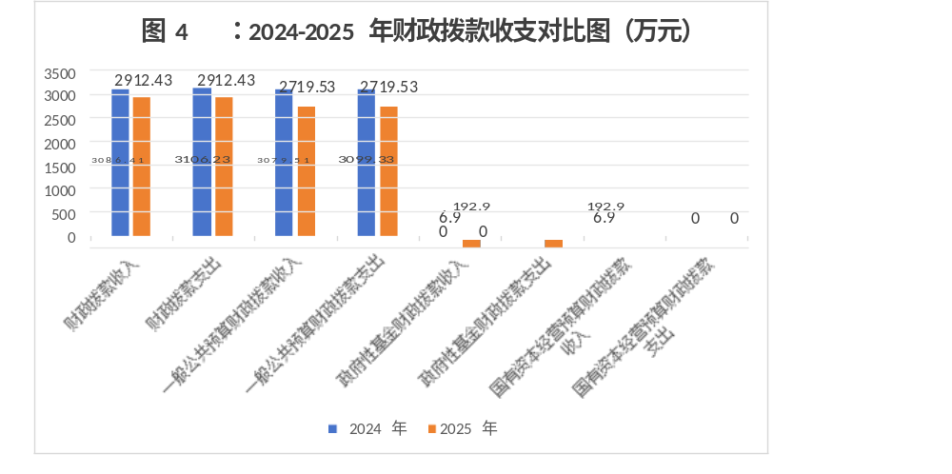（二）财政拨款收支与年初预算数对比情况
本部门2025年度财政拨款本年收入2912.43万元，完成年初预算的77.1%，比年初预算减少864.49万元，决算数小于预算数主要原因是税收导致财政拨款收入减少；本年支出 2912.43 万元，完成年初预算的 77. 1%，比年初预算减少 864.49 万元，决算数小于预算数主要原因是城乡社区支出等项目支出减少。具体情况如下：
1.一般公共预算财政拨款本年收入完成年初预算的 79.9% ，比年初预算减少 684.29 万元，主要原因是税收导致一般公共预算财政拨款收入减少；支出完成年初预算的79.9%，比年初预算减少 684.29 万元，主要原因是城乡社区支出等项目支出减少。
2.政府性基金预算财政拨款本年收入完成年初预算的51.7%，
比年初预算减少 180.2万元，主要原因是新寨便民广场、牛山西环等基金项目收入减少；支出完成年初预算的 51.7%，比年初预算减少 180.20 万元，主要原因是新寨便民广场、牛山西环等基金项目支出减少。
- 国有资本经营预算财政拨款本年收入完成年初预算的0%，
比年初预算增加 0万元；支出完成年初预算的 0%，比年初预算增加 0万元，主要原因是2024年度、2025年度均无国有资本经营预算财政拨款收支。
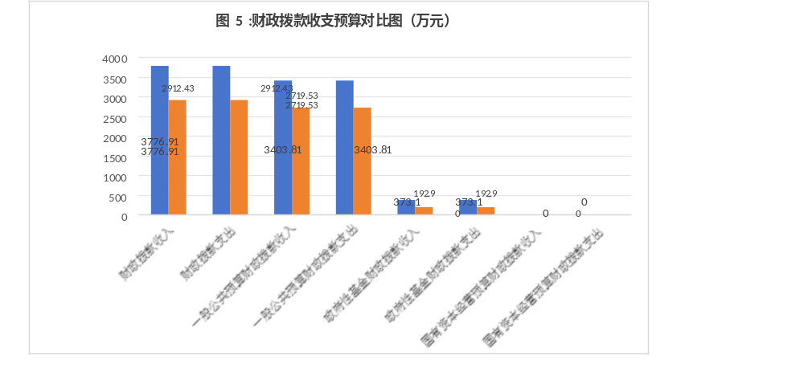（三）财政拨款支出决算结构情况
2025年度财政拨款支出2912.43万元，主要用于以下方面：
一般公共预算财政拨款支出：
一般公共服务（类）支出 1409.91 万元，占 48.4%，主要用于人员工资、机关事务等支出；教育（类）支出 272.8万元，占 9.4%，主要用于非公办教师工资等支出；文化旅游体育与传媒 （类）支出 9.47万元，占 0.3%，主要用于宣传条幅、展牌制作等支出；社会保障和就业 （类）支出 322.84万元，占 11. 1%，主要用于机关养老保险缴费、退役人员工资保险、困难救助等支出；卫生健康（类）支出 61.7万元，占 2. 1%，主要用于行政事业人员医疗保险、独生子女父母奖金等支出；节能环保（类）支出 36万元，占 1.2%，主要用于洒水抑尘等支出；城乡社区（类）支出 299.94万元，占 10.3%，主要用于环境整治、基础设施建设等支出；农林水（类）支出 200.55万元，占 6.9%，主要用于村级补助、农村综改项目等支出支出；住房保障（类）支出 95.18万元，占 3.3%，主要用于公积金缴纳等支出；灾害防治及应急管理（类）支出 11.13万元，占 0.4%，主要用于安全隐患排查等支出。
政府性基金预算财政拨款支出：其他支出类支出192.9万元，占比6.6%，主要用于新寨便民广场基础设施提升、630项目等支出。
国有资本经营预算财政拨款支出：0万元。
（四）一般公共预算财政拨款基本支出决算情况说明
2025年度财政拨款基本支出1237.67万元，其中：
人员经费 1138.97万元，主要包括基本工资、津贴补贴、奖金、绩效工资、机关事业单位基本养老保险缴费、职工基本医疗保险缴费、公务员医疗补助缴费、住房公积金、其他社会保障缴费、退休费、抚恤金、生活补助、奖励金补助支出。
公用经费98.7万元，主要包括办公费、印刷费、电费、邮电费、取暖费、物业管理费、差旅费、维修（护）费、租赁费、劳务费、工会经费、福利费、公务用车运行维护费、其他交通费用、其他商品和服务支出。
五、财政拨款“三公” 经费支出决算情况说明
（一）“三公”经费财政拨款支出决算总体情况说明
本部门2025年度“三公”经费财政拨款支出预算为4.8万元，支出决算为4.8万元，完成预算的100%，较预算一致，无变化，主要原因是“三公”经费预算为调整后预算，跟决算数一致；较2024年度决算减少2.84万元，降低37.2%，主要原因是2025年我镇公务用车减少1辆，公务用车购置及运行维护费减少。
（二）“三公”经费财政拨款支出决算具体情况说明
1.因公出国（境）费支出情况。本部门2025年度因公出国（境）费支出预算为0万元，支出决算0万元，较预算持平，主要原因是未发生出国（境）支出；较上年增加0万元，增长0%，主要原因是未发生出国（境）支出。其中因公出国（境）团组0个、共0人、参加其他单位组织的因公出国（境）团组0个、共0人，无本部门组织的出国（境）团组。
2.公务用车购置及运行维护费支出情况。本部门2025年度公务用车购置及运行维护费预算为4.8万元，支出决算4.8万元，完成预算的100%。较预算增加0万元，增长0%，主要原因是“三公”经费预算为调整后预算，跟决算数一致；较上年减少2.84万元，降低37.2%，主要原因是2025年我镇公务用车减少1辆，公务用车购置及运行维护费减少。其中：
公务用车购置费支出0万元：本部门2025年度公务用车购置量0辆，发生“公务用车购置”经费支出0万元。公务用车购置费支出较预算增加0万元，增长0%，主要原因是未发生公务用车购置支出；较上年增加0万元，增长0%，主要原因是2024年度、2025年度均未发生公务用车购置支出。
公务用车运行维护费支出4.8万元：本部门2025年度财政开支公务用车保有量2辆。公车运行维护费支出较预算增加0万元，增长0%，主要原因是“三公”经费预算为调整后预算，跟决算数一致；较上年减少2.84万元，降低37.2%，主要原因是2025年度我镇公务用车减少1辆，公务用车购置及运行维护费减少。
3.公务接待费支出情况。本部门2025年度公务接待费支出预算为0万元，支出决算0万元，与预算持平。公务接待费支出较预算增加0万元，增长0%，主要原因未发生公务接待费用；较上年度增加0万元，增长0%，主要原因是2024年度、2025年度均未发生公务接待费用。本年度共发生公务接待0批次、0人次。
六、机关运行经费支出说明
本部门2025年度机关运行经费支出98.7万元，较2024年度减少16.47万元，降低14.3%，主要原因是压缩经费支出。
七、政府采购支出说明
本部门2025年度政府采购支出总额378.81万元，从采购类型来看，政府采购货物支出2.22万元、政府采购工程支出353.41万元、政府采购服务支出 23.18万元。授予中小企业合同金额378.81万元，占政府采购支出总额的100%，其中授予小微企业合同金额378.81万元，占政府采购支出总额的100%。
八、国有资产占用情况说明
截至2025年12月31日，本部门共有车辆9辆，比上年减少1辆，主要是公务用车减少1辆。其中，副部（省）级及以上领导用车0辆，主要负责人用车0辆，机要通信用车1辆，应急保障用车1辆，执法执勤用车0辆，特种专业技术用车0辆，离退休干部服务用车0辆，其他用车7辆，其他用车主要是执法执勤等用车；单位价值100万元以上设备（不含车辆）0台（套）。
九、关于2025年度绩效评价情况的说明
（一）绩效评价工作开展情况
根据预算绩效管理要求，本部门组织对2025年度本级预算项目支出全面开展绩效自评，共涉及资金1774.76万元。其中，一般公共预算财政拨款项目23个，涉及资金1581.86万元，占一般公共预算财政拨款项目支出总额的100%；政府性基金预算财政拨款项目2个，涉及资金192.9万元，占政府性基金预算财政拨款项目支出总额的100%；国有资本经营预算财政拨款项目0个，涉及资金0万元，占国有资本经营预算项目支出总额的100%。
组织对“农村综合改革资金”“新寨村便民广场等基础设施提升工程项目”等25个项目开展了部门重点评价，涉及一般公共预算支出1581.86万元，政府性基金预算支出192.9万元，国有资本经营预算支出0万元。从评价情况来看，25个项目经济效益、社会效益、可持续影响明显，群众满意度高，项目运行良好。
（二）部门决算中项目绩效自评结果
本部门在今年部门决算公开中反映农村综合改革资金项目及新寨村便民广场等基础设施提升工程项目等10个项目绩效自评结果。
农村综合改革项目建设（石财农【2023】86号）项目绩效自评情况：根据年初设定的绩效目标，农村综合改革项目建设（石财农【2023】86号）项目绩效自评得分为100分。全年预算数为43.176万元，执行数为43.176万元，完成预算的100%。项目绩效目标完成情况：完成裴村安装太阳能路灯等道路照明设施改造提升，完成东焦东队村道路硬化工作，完成东焦西队村道路硬化工作，完成于庄村水渠渠道建设工作，建立长效维护机制，确保基础设施长期发挥作用。
2024年宜安镇南鲍庄-庄头环库路提升改造工程项目绩效自评情况：根据年初设定的绩效目标，2024年宜安镇南鲍庄-庄头环库路提升改造工程项目绩效自评得分为100分。全年预算数为56.7万元，执行数为56.7万元，完成预算的100%。项目绩效目标完成情况：对南鲍庄-庄头环库路进行改造提升，提升面积15300平方米，改善了乡村道路，加强基础设施建设，加快当地经济发展。
2024年彩票公益金项目（宜安镇新寨村便民广场等基础设施提升工程）项目绩效自评情况：根据年初设定的绩效目标，2024年彩票公益金项目（宜安镇新寨村便民广场等基础设施提升工程）项目绩效自评得分为100分。全年预算数为50.12万元，执行数为50.12万元，完成预算的100%。项目绩效目标完成情况：对新寨村体育场、便民广场进行了硬化，铺设了排水沟，提高了宜安镇新寨村路网质量、广场的服务功能及基础设施建设水平，提高了项目区域及周边村民生活质量、出行条件及人居环境。
2025年宜安镇市级下达基层平安建设专项经费项目绩效自评情况：根据年初设定的绩效目标，2025年宜安镇市级下达基层平安建设专项经费项目绩效自评得分为100分。全年预算数为2万元，执行数为2万元，完成预算的100%。项目绩效目标完成情况：完成了监控终端设备的安装，推进了联防联控工作，扩大公共安全视频监控联网应用范围。
2025年区级临时救助备用金项目绩效自评情况：根据年初设定的绩效目标，2025年区级临时救助备用金项目绩效自评得分为100分。全年预算数为1.25万元，执行数为1.25万元，完成预算的100%。项目绩效目标完成情况：对低保、低边、特困人员，因病、因学、因意外事故造成困难的家庭进行救助，提高了困境家庭的生活质量。
2025年镇级宜安镇村庄规划项目绩效自评情况：根据年初设定的绩效目标，2025年镇级宜安镇村庄规划项目绩效自评得分为94分。全年预算数为17.5万元，执行数为17.5万元，完成预算的100%。项目绩效目标完成情况：对宜安镇3个村庄完成了规划编制，为国土空间开发保护活动、乡村建设项目规划许可等提供政策依据，优化发展结构，提升居民生活质量。
2025年镇级非公办教师支出项目绩效自评情况：根据年初设定的绩效目标，2025年镇级非公办教师支出项目绩效自评得分为100分。全年预算数为272.8万元，执行数为272.8万元，完成预算的100%。项目绩效目标完成情况：完成了镇级非公办教师工资等发放工作，保障学校办公正常运转。
2025年区级解决遗留问题经费项目绩效自评情况：根据年初设定的绩效目标，2025年区级解决遗留问题经费项目绩效自评得分为100分。全年预算数为10万元，执行数为10万元，完成预算的100%。项目绩效目标完成情况：及时支付水泥厂律师费用，解决遗留问题，避免信访矛盾。
区级2025年宜安镇环境卫生整治资金项目绩效自评情况：根据年初设定的绩效目标，区级2025年宜安镇环境卫生整治资金项目绩效自评得分为100分。全年预算数为33.14万元，执行数为33.14万元，完成预算的100%。项目绩效目标完成情况：对我镇西柏坡高速沿线两侧环境卫生进行了综合整治，进一步优化了主干道两侧环境卫生。
2025年区级道路常态化保洁抑尘费项目绩效自评情况：根据年初设定的绩效目标，2025年区级道路常态化保洁抑尘费项目绩效自评得分为99分。全年预算数为20万元，执行数为20万元，完成预算的100%。项目绩效目标完成情况：对石闫线、宜微线、点位周边等约25公里道路洒水、冲洗、喷雾、苫盖等抑尘治理，改善了空气质量，降低PM10指数。
（三）部门评价项目绩效评价结果（如有）
无
十、其他需要说明的情况
1. 本部门2025年度国有资本经营预算财政拨款支出决算表（公开08表）无相应收支，故空表列示。
2. 由于决算公开表格中金额数值应当保留两位小数，公开数据为四舍五入计算结果，个别数据合计项与分项之和存在小数点后差额，特此说明。

第四部分 名词解释

一、财政拨款收入：指单位从同级财政部门取得的财政预算资金。
二、事业收入：指事业单位开展专业业务活动及辅助活动取得的收入。
三、经营收入：指事业单位在专业业务活动及其辅助活动之外开展非独立核算经营活动取得的收入。
四、其他收入：指单位取得的除上述收入以外的各项收入。主要是事业单位固定资产出租收入、存款利息收入等。
五、使用非财政拨款结余（含专用结余）：指事业单位按照预算管理要求使用非财政拨款结余弥补收支差额的金额，以及使用专用结余安排支出的金额。
六、年初结转和结余：指单位以前年度尚未完成、结转到本年仍按原规定用途继续使用的资金，或项目已完成等产生的结余资金。
七、结余分配：指事业单位按照会计制度规定缴纳的所得税、提取的专用结余以及转入非财政拨款结余的金额等。
八、年末结转和结余：指单位按有关规定结转到下年或以后年度继续使用的资金，或项目已完成等产生的结余资金。
九、基本支出：指为保障机构正常运转、完成日常工作任务而发生的人员支出和公用支出。
十、项目支出：指在基本支出之外为完成特定行政任务和事业发展目标所发生的支出。
十一、经营支出：指事业单位在专业业务活动及其辅助活动之外开展非独立核算经营活动发生的支出。
十二、基本建设支出：填列由本级发展与改革部门集中安排的用于购置固定资产、战略性和应急性储备、土地和无形资产，以及购建基础设施、大型修缮所发生的一般公共预算财政拨款支出，不包括政府性基金、财政专户管理资金以及各类拼盘自筹资金等。
十三、其他资本性支出：填列由各级非发展与改革部门集中安排的用于购置固定资产、战备性和应急性储备、土地和无形资产，以及购建基础设施、大型修缮和财政支持企业更新改造所发生的支出。
十四、“三公”经费：指部门用财政拨款安排的因公出国（境）费、公务用车购置及运行费和公务接待费。其中，因公出国（境）费反映单位公务出国（境）的国际旅费、国外城市间交通费、住宿费、伙食费、培训费、公杂费等支出；公务用车购置及运行费反映单位公务用车购置支出（含车辆购置税、牌照费）及按规定保留的公务用车燃料费、维修费、过桥过路费、保险费、安全奖励费用等支出；公务接待费反映单位按规定开支的各类公务接待（含外宾接待）支出。
十五、其他交通费用：填列单位除公务用车运行维护费以外的其他交通费用。如公务交通补贴、租车费用、出租车费用，飞机、船舶等燃料费、维修费、保险费等。
十六、公务用车购置：填列单位公务用车车辆购置支出（含车辆购置税、牌照费）。
十七、其他交通工具购置：填列单位除公务用车外的其他各类交通工具（如船舶、飞机等）购置支出（含车辆购置税、牌照费）。
十八、机关运行经费：指为保障行政单位（包括参照公务员法管理的事业单位）运行用于购买货物和服务的各项资金，包括办公及印刷费、邮电费、差旅费、会议费、福利费、日常维修费、专用材料以及一般设备购置费、办公用房水电费、办公用房取暖费、办公用房物业管理费、公务用车运行维护费以及其他费用。

